**Перфект Айз НСП**

Perfect Eyes NSPАртикул: 60038

* Обладает антиоксидантным и мембраностабилизирующим действием
* Защищает структуры глаза от вредного воздействия свободных радикалов
* Улучшает адаптацию зрения в темноте
* [СГР](https://drive.google.com/file/d/13mu1PhgzLmRmEnRj01PANri5pOFoRfc1/view?usp=sharing)

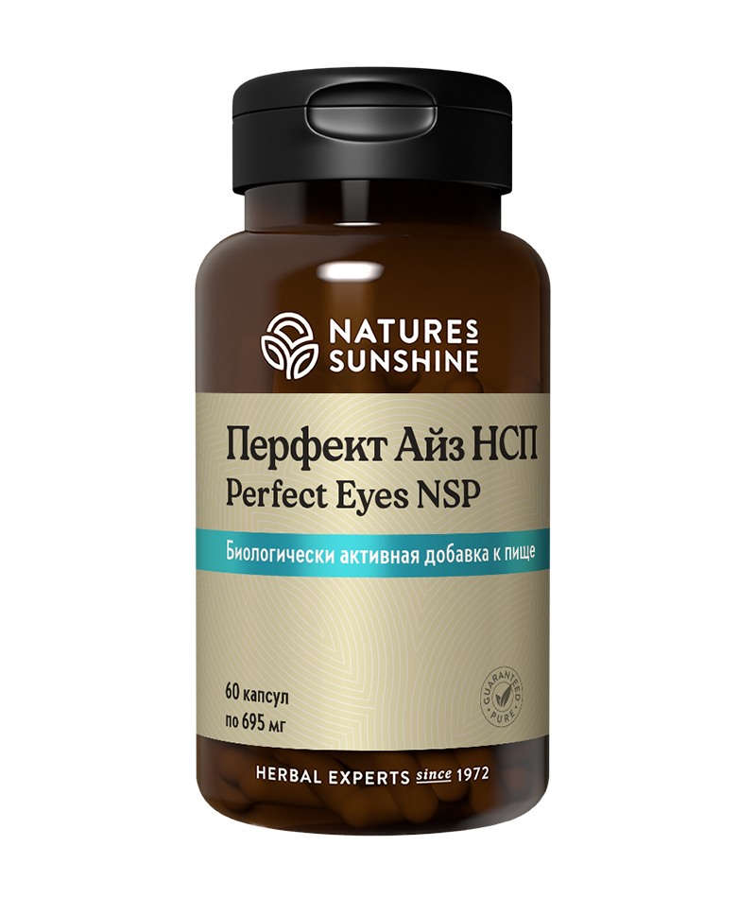

**Преимущества**

У многих людей на протяжении жизни возникают различные проблемы со зрением. Глаза устают, слезятся, болезненно реагируют на яркий свет, воспаляются. Здоровье глаз во многом зависит от состояния антиоксидантной системы организма, т.к. она защищает глаза от агрессивного действия яркого светового потока и ультрафиолетового излучения, которые вызывают образование кислородных радикалов. Первой структурой глаза, которая подвергается агрессивному воздействию света, является радужка, далее идут хрусталик и макула (жёлтое пятно), которая, как светофильтр, защищает сетчатку глаза. При дефиците антиоксидантов со временем разрушается и мутнеет хрусталик и возникает катаракта, а далее начинает необратимо разрушаться сетчатка. Истощение зрительного пигмента родопсина возникает при повышенной нагрузке на зрение, связанной с работой на компьютере, просмотром телевизора и другими видами деятельности современного человека.

**Перфект Айз НСП (англ.**идеальные глаза) – это уникальное сочетание питательных компонентов и антиоксидантов, предназначенных для улучшения зрения. Он предотвращает разрушительное действие свободных радикалов, обеспечивает антиоксидатную защиту хрусталику, роговице и сетчатке, а также восстанавливает микроциркуляцию глаза. **Перфект Айз НСП** является незаменимым компонентом различных программ поддержки зрения. Оказывает иммуномодулирующее и мембранопротекторное действие.

Уникальная фито-витаминно-минеральная формула, универсальный антиоксидант. Это наиболее полный и сбалансированный комплекс из представленных на рынке в этом сегменте.

**Активные ингредиенты**

**Витамин А –**очень важен для здоровья глаз, из него образуется зрительный пигмент родопсин, от которого зависит генерация и передача нервного импульса из сетчатки в головной мозг, а также сумеречное зрение.

**Витамин Е –**осуществляет защиту биологических мембран клеток сетчатки от перекисного окисления**.**

**Витамин В2 –**входит в состав зрительного пигмента, обеспечивает остроту зрения и темновую адаптацию, профилактику катаракты, конъюктивита, кератита, куриной слепоты, глаукомы, мигрени, связанной с утомлением глаз. **Витамин В6 –**увеличивает содержание глутатиона в хрусталике и выработку пигмента в радужке.

**Бета-каротин** – является провитамином А, оказывает антиоксидантную защиту, защищает мембраны клеток сетчатки, нормализует обменные процессы в роговице. Предотвращает развитие таких заболеваний глаз, как прогрессирующая близорукость, глаукома, катаракта, увеит, ретинопатии различной этиологии, внутриглазные кровоизлияния.

Лютеин – из него в тканях глаза образуется **зеаксантин –**основной пигмент жёлтого пятна (макулы). Лютеин и зеаксантин избирательно поглощают опасную голубую часть спектра светового потока, нейтрализуя разрушающее действие ультрафиолетовых лучей. Дефицит **лютеина** приводит к макулодистрофии и повреждению сетчатки. У пожилых людей часто развивается дистрофия сетчатки – заболевание, ведущее к необратимой потере зрения. Именно пожилым людям, в первую очередь, рекомендуется увеличить приём **лютеина**.

Таурин – участвует в передаче нервных импульсов, обладает противосудорожной активностью. **Таурин**способствует улучшению энергетических процессов, стимулирует восстановление при дистрофических заболеваниях глаз, препятствует склеиванию тромбоцитов, улучшая циркуляцию крови. Дефицит **таурина**вызывает дистрофию сетчатки

Кверцитин – обладает мощным антиоксидантным действием, стабилизирует клеточные мембраны, защищает стенки сосудов, нормализует баланс гистамина и модулирует иммунную функцию. Обладает противоотёчным, спазмолитическим, противовоспалительным, радиопротекторным действием.

**Медь и цинк (в глюконате), селен (в хелате) –**входят в состав ферментов антиоксидантной защиты.**Цинк**также играет важную роль в процессах регенерации клеток сетчатки.

**Хром (в хелате)**– важен для предотвращения развития диабетической офтальмопатии**.**

**Экстракт сока черники** (Vaccinium myrtillus) – стимулирует выработку зрительного пигмента **родопсина** и обладает сильным **антиоксидантным** действием, что значительно повышает остроту и расширяет поле зрения, снижает усталость глаз, ускоряет обновление клеток сетчатки. **Янтарная кислота**, которой много в чернике, способствует сохранению эластичности стенок кровеносных сосудов и уменьшению спазма сосудов головного мозга.

**Состав**

БАД к пище **Перфект Айз НСП** является дополнительным источником витаминов (Е, А, В2, В6), бета-каротина, лютеина, цинка, меди, хрома, селена, содержит антоцианы.

**1 капсула содержит:**

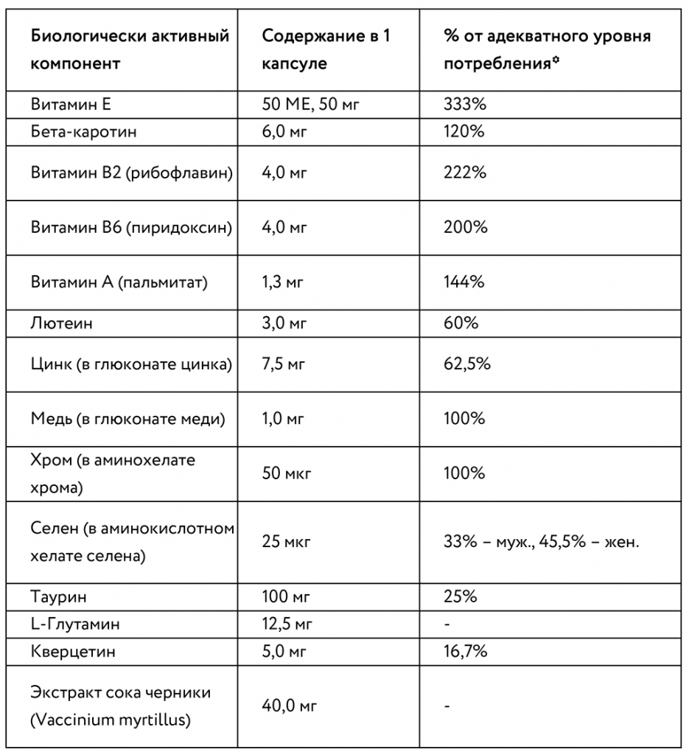

**Вспомогательные вещества:** желатин, стеарат магния, стеариновая кислота, микрокристаллическая целлюлоза, мальтодекстрин, диоксид кремния.

**Применение**

**Применение:** взрослым принимать по 1 капсуле в день во время еды. Продолжительность приема – 1 месяц. При необходимости прием можно повторить.

**Противопоказания:** индивидуальная непереносимость компонентов. Беременным и кормящим женщинам рекомендуется проконсультироваться с врачом перед началом применения.

м